НЕДЕЛЯ ФИЗИЧЕСКОЙ КУЛЬТУРЫ И ОБЖ
Надо всем нам постараться
И привычку завести
Физкультурой заниматься
Чтоб здоровыми расти!
Подружились с физкультурой,
Гордо смотрим мы вперед.
Мы не лечимся микстурой –
Мы здоровы целый год!

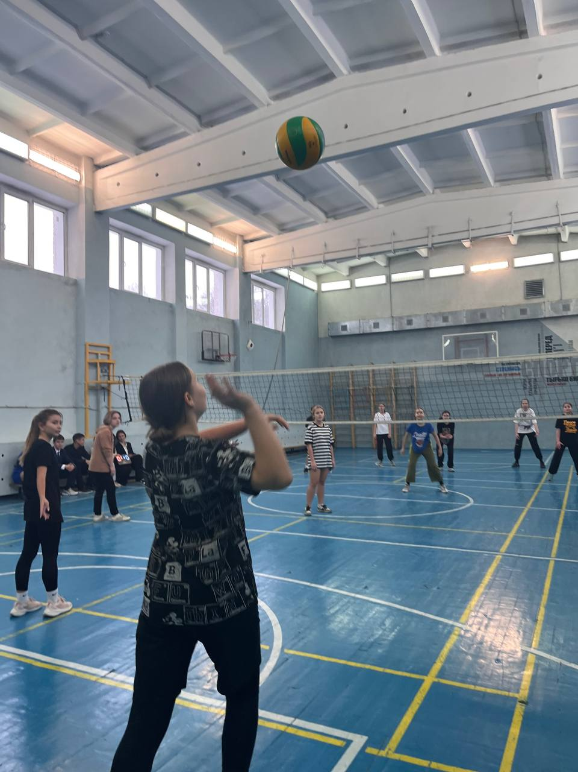
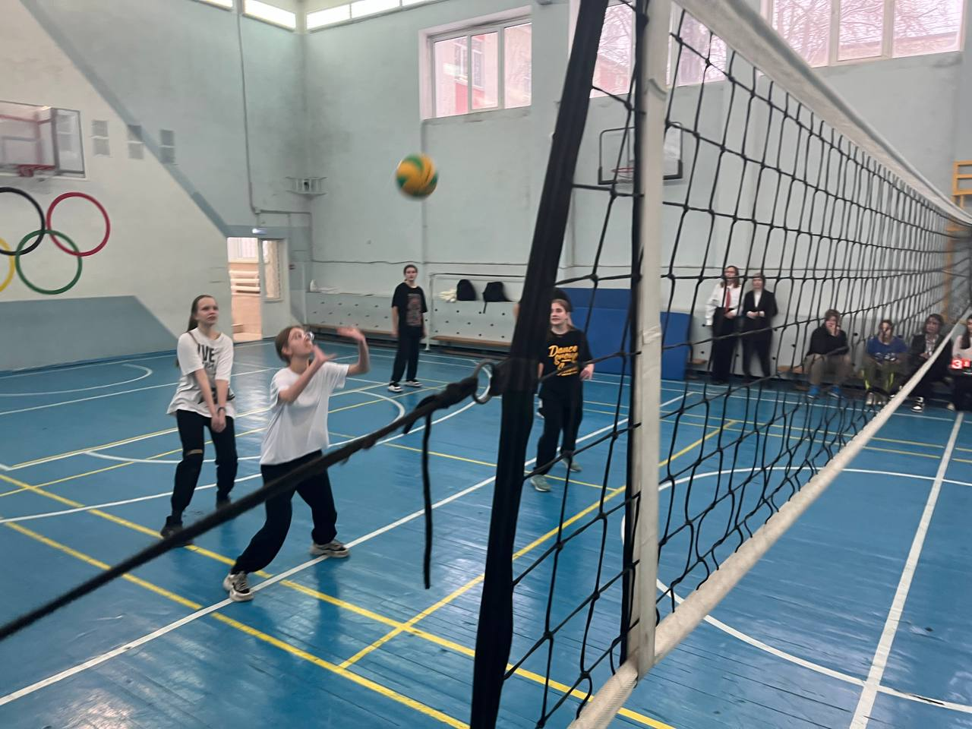
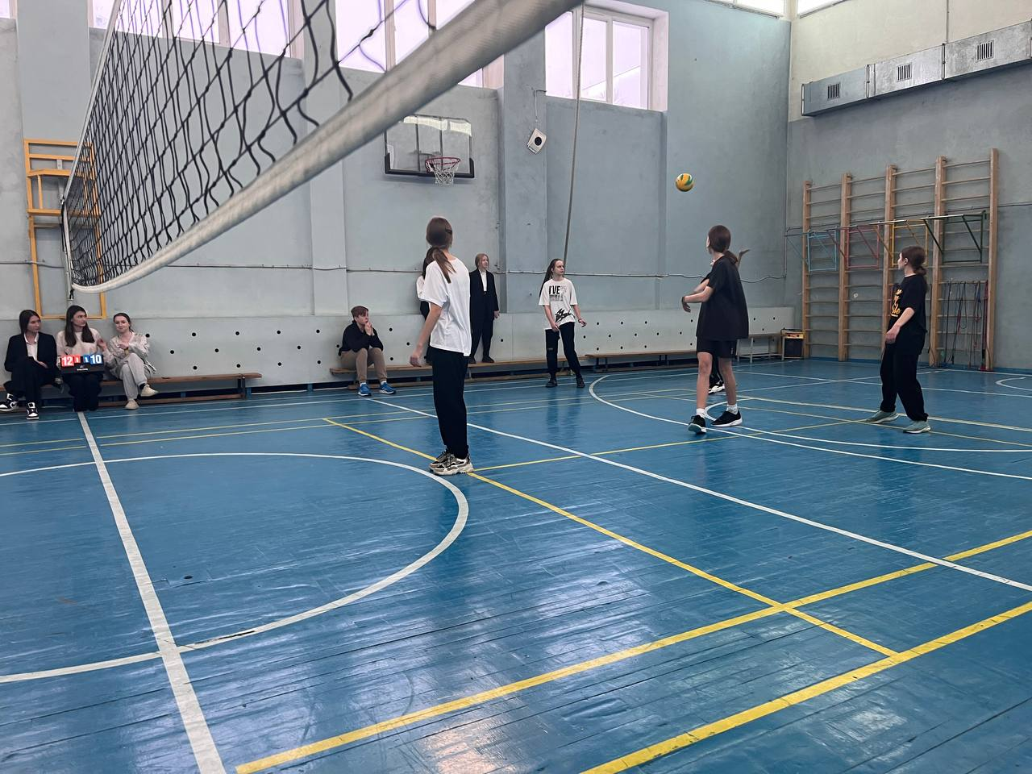
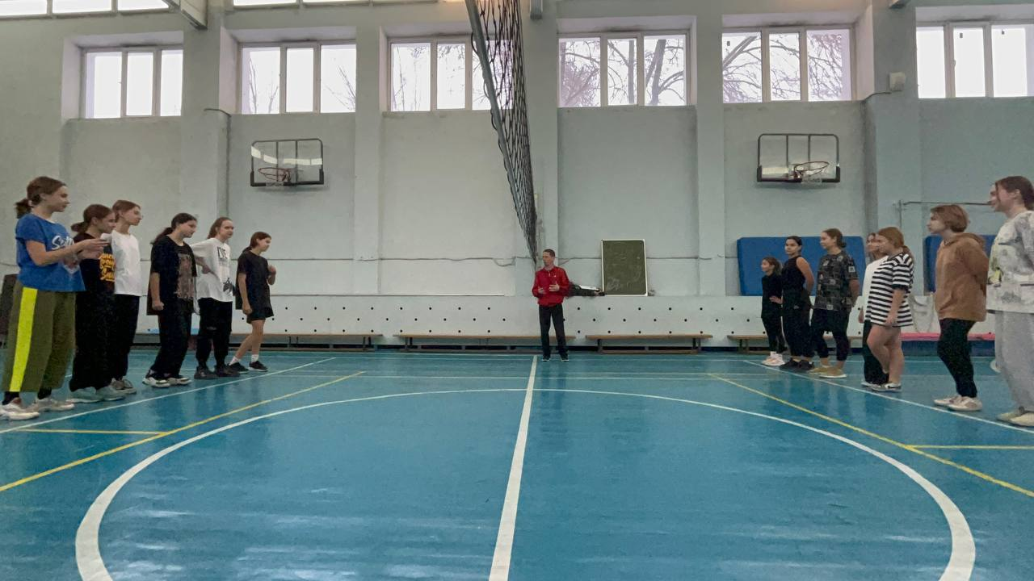
В физкультурном зале мы -
Дружно занимаемся!
Стать мы сильными должны!
Вот мы как стараемся!
Для здоровья, для осанки –
Обручи и мячики!
Вот спортивные какие
Девочки и мальчики!

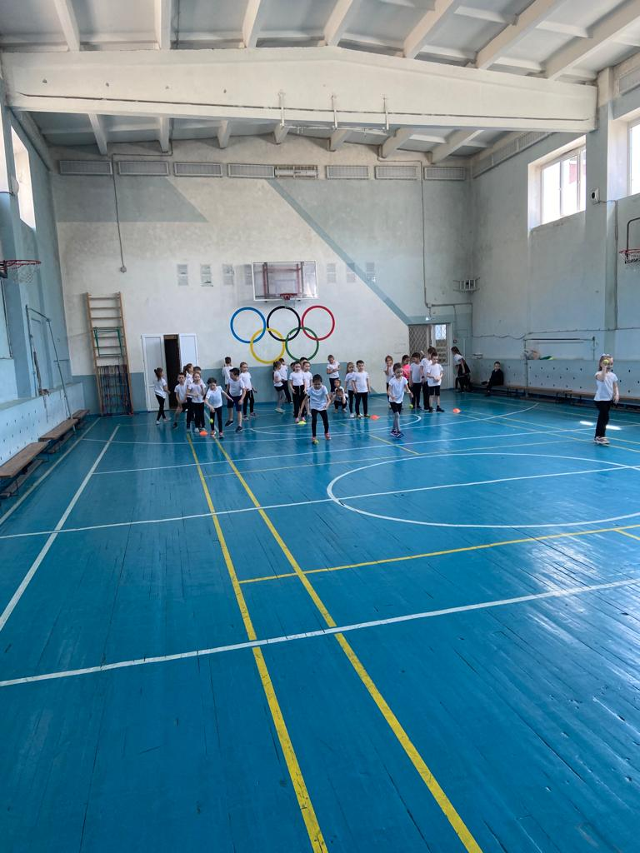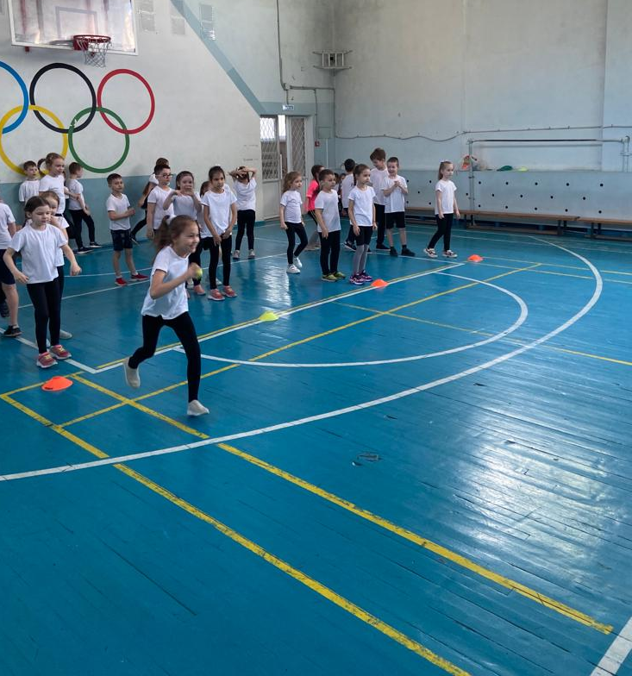
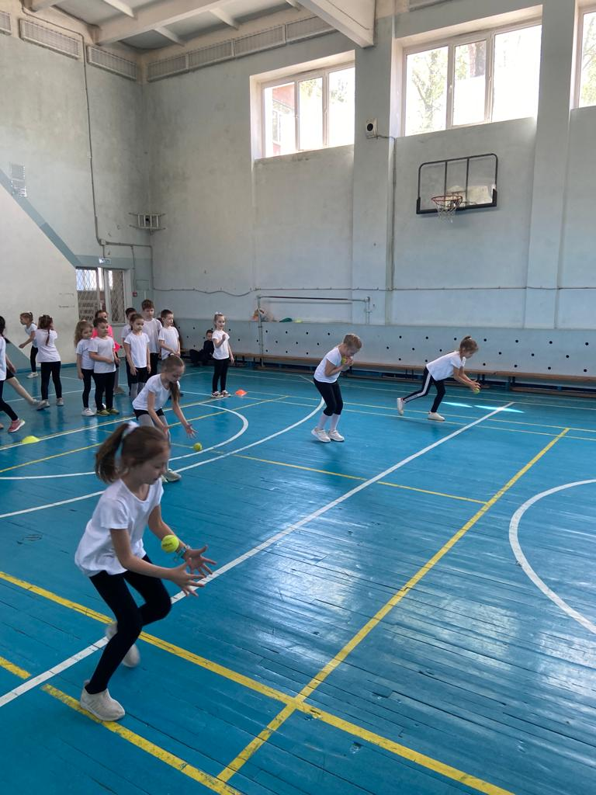
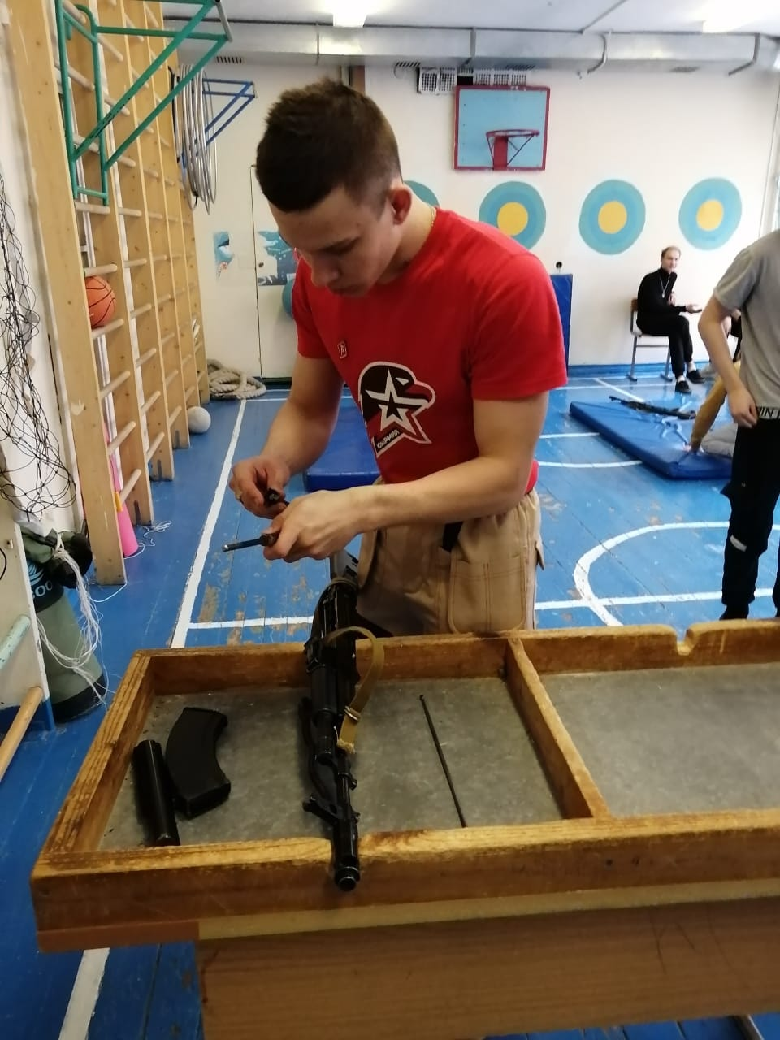
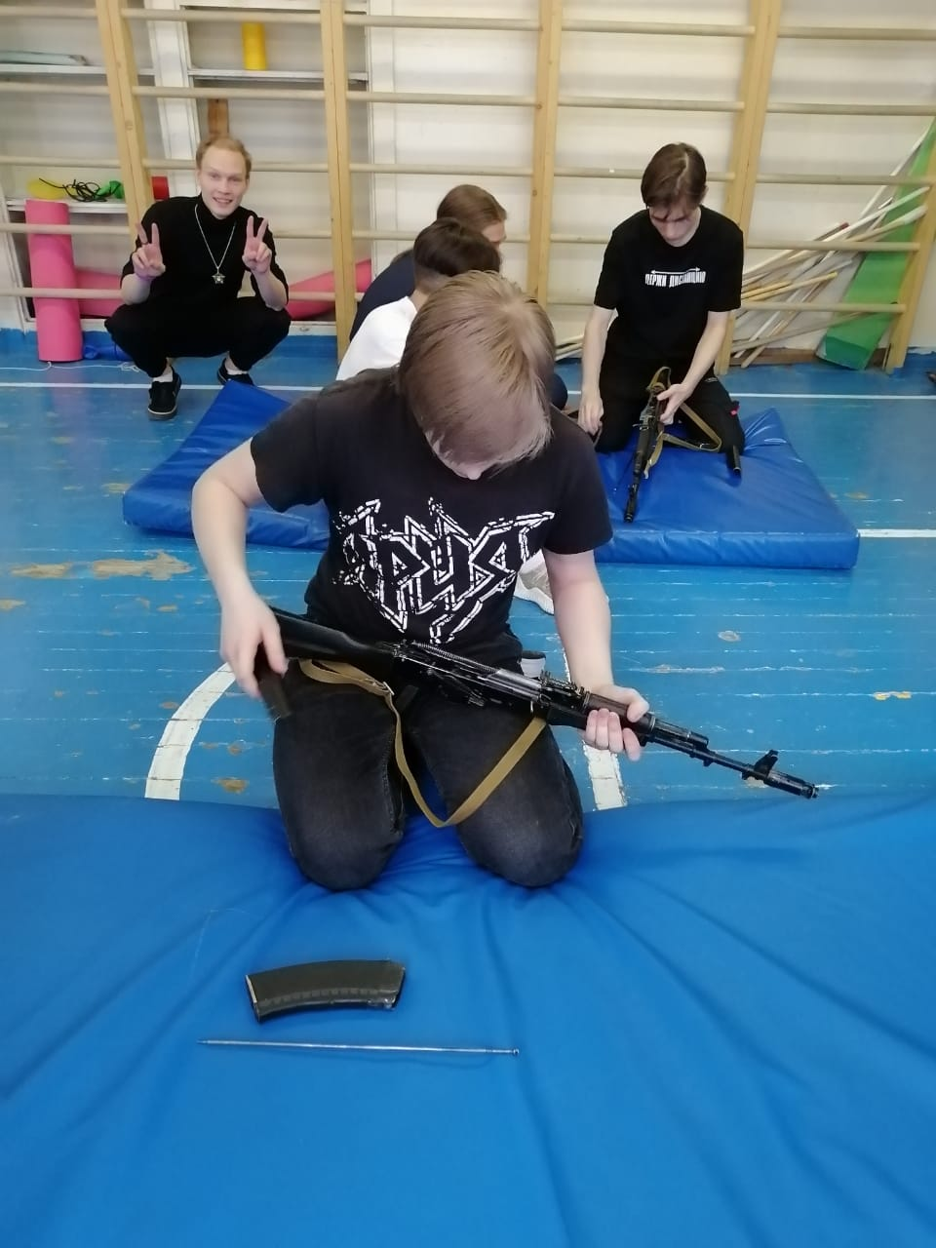
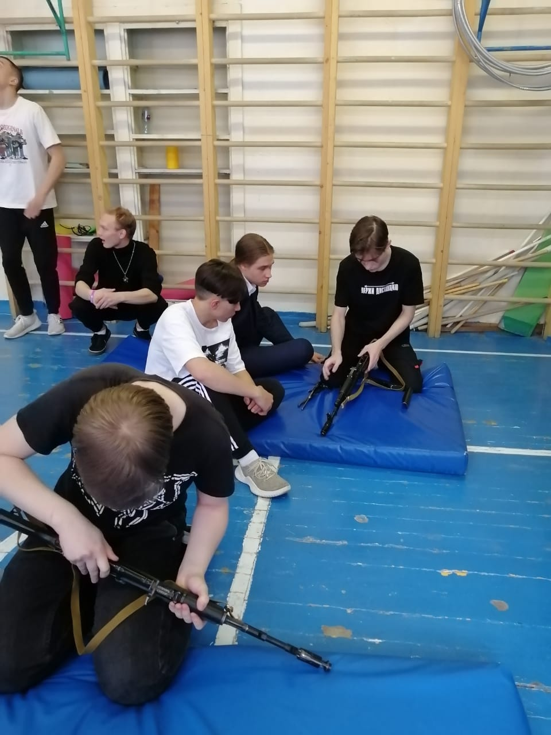
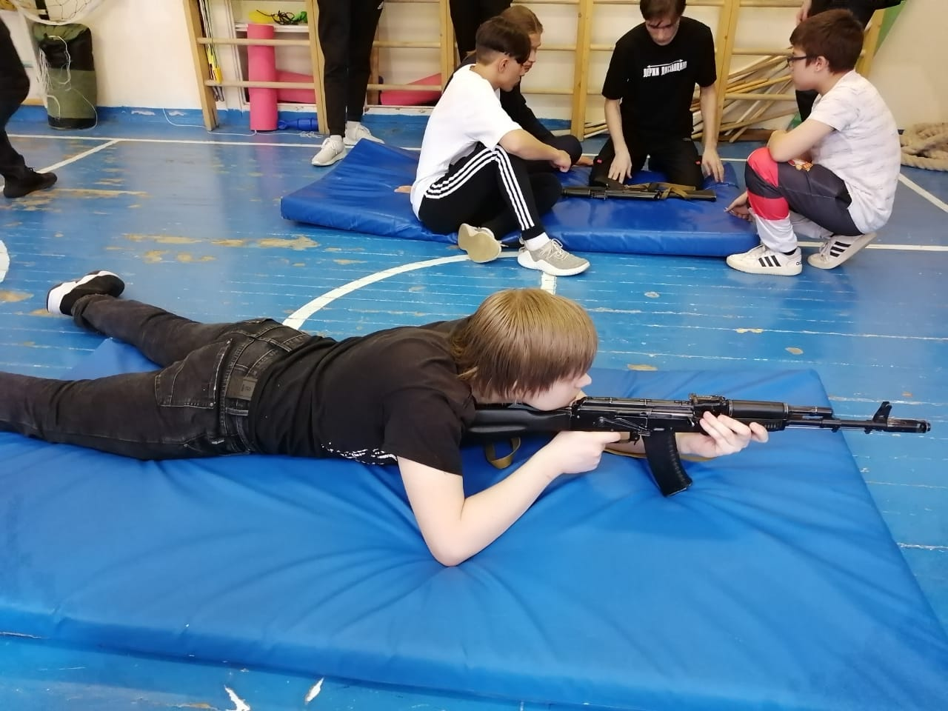

Что такое волейбол?
Не похож он на футбол.
Бегать далеко не надо,
Только прыгай до упаду.
